

**ОТЧЕТ О ДЕЯТЕЛЬНОСТИ**

**СЧЕТНОЙ ПАЛАТЫ ГОРОДА ЛИПЕЦКА**

**в 2024 году**

___________________________________________________

**ОГЛАВЛЕНИЕ**

1. Вводные положения 3
2. Основные направления и итоги деятельности Счетной палаты города Липецка в 2024 году 3
3. Контроль за формированием и исполнением бюджета города, законностью и эффективностью использования бюджетных средств 8
4. Контроль реализации национальных (региональных) проектов 18
5. Контроль управления и распоряжения муниципальной собственностью 19
6. Предоставление льгот и преференций 20
7. Экспертно-аналитическая деятельность 21
8. Деятельность Счетной палаты по противодействию коррупции 24
9. Информационная, методологическая и иная деятельность. Взаимодействие с государственными правоохранительными и иными органами 24
10. Основные задачи и направления деятельности в 2025 году 27

**1. Вводные положения.**

Настоящий отчёт о деятельности Счетной палаты города Липецка (далее - Счетная палата) в 2024 году подготовлен на основании требований статьи 54 Устава городского округа город Липецк Липецкой области Российской Федерации, принятого решением Липецкого городского Совета депутатов от 24.02.2015 № 990 (далее – Устав города Липецка).

Правовые основы образования и деятельности Счетной палаты определены Бюджетным кодексом РФ (далее – БК РФ), Федеральным законом от 07.02.2011 № 6 - ФЗ «Об общих принципах организации и деятельности контрольно-счётных органов субъектов Российской Федерации, федеральных территорий и муниципальных образований», Уставом города Липецка, Положением «О Счетной палате города Липецка», Регламентом Счетной палаты, Положением «Об основах бюджетного устройства и бюджетного процесса в городе Липецке», иными федеральными и региональными законами, нормативными правовыми актами городского округа город Липецк.

Настоящий отчет содержит сводную информацию о реализованных в 2024 году контрольных и экспертно-аналитических мероприятиях, а также о иных направлениях деятельности Счетной палаты в рамках установленных полномочий.

Отчет рассмотрен и утвержден Коллегией Счетной палаты города Липецка (решение Коллегии от 05.03.2025.№ 1).

**2. Основные направления и итоги деятельности Счетной палаты города Липецка в 2024 году.**

Счетная палата является постоянно действующим органом внешнего муниципального финансового контроля, полномочия которого определены федеральным законодательством.

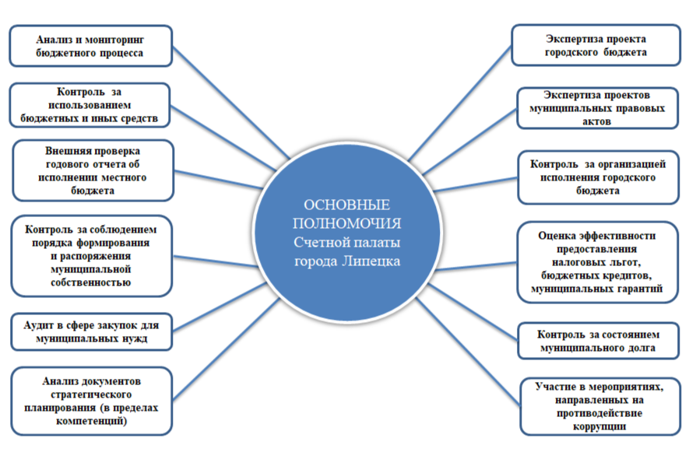

В отчетном году, внешний муниципальный финансовый контроль осуществлялся в отношении органов местного самоуправления и их структурных подразделений, муниципальных учреждений и унитарных предприятий, иных организаций и лиц, использующих имущество муниципального образования, получающих субсидии, льготы и преференции муниципального образования.

Счетная палата осуществляла экспертно-аналитическую, контрольную, информационную и иную деятельность, в пределах своих полномочий составляла протоколы по делам об административных правонарушениях.

В 2024 году деятельность Счётной палаты осуществлялась в соответствии с планом работы, утвержденным решением Коллегии Счетной палаты от 27 декабря 2023 года № 6.

При планировании контрольных мероприятий использовался принцип риск-ориентированного подхода, обязательность ежегодного проведения отдельных мероприятий, учитывались предложения Липецкого городского Совета и администрации города Липецка.

В течение года в план вносились изменения в связи с поручениями Главы города, постоянных комиссий городского Совета депутатов, прокуратуры Советского района г. Липецка.

Плановые мероприятия отчетного года выполнены в полном объеме. Счетной палатой проведен комплекс контрольных и экспертно-аналитических мероприятий, направленных на реализацию приоритетных задач, определенных резолюцией Союза муниципальных Контрольно-счетных органов на 2019-2024 годы, а именно:

* профилактика и предупреждение нарушений действующего законодательства, рисков нецелевого и неэффективного использования муниципальных ресурсов;
* оценка эффективности управления муниципальными ресурсами и реализации национальных проектов;
* содействие органам местного самоуправления в поиске и принятии экономически обоснованных решений посредством выявления и обозначения системных нарушений и недостатков.

В рамках исполнения полномочий в области внешнего муниципального финансового контроля Счетной палатой города Липецка:

* проведено 35 мероприятий, из них 28 контрольных и 7 экспертно-аналитических (без экспертиз проектов муниципальных правовых актов);
* подготовлено 137 экспертиз проектов муниципальных правовых актов, в том числе 106 проектов решений Липецкого городского Совета депутатов и 31 проект постановлений администрации города Липецка по муниципальным программам.

В отчетном периоде контрольными и экспертно-аналитическими мероприятиями охвачено 49 объектов контроля. В ходе контрольных мероприятий проведено 53 обследования ремонтных работ и работ по благоустройству, 13 осмотров целевого использования помещений и приобретенного оборудования, 5 инвентаризаций основных средств, 4 контрольных обмера и взвешивания.

Объем проверенных средств составил 10543,6 млн. рублей из которых средства бюджета города 9204,9 млн. рублей; средства муниципальных предприятий 1338,7 млн. рублей.

При проведении контрольных мероприятий в 2024 году выявлено более 70 случаев финансовых нарушений на сумму 450,3 млн. рублей.

Кроме того, выявлены факты неэффективных расходов на сумму 119,1 млн. руб., наиболее существенные суммы которых отмечены по результатам проверок предприятий жилищно-коммунальной сферы города МУП «Липецктеплосеть» и АО «ЛГЭК», в размерах 48,5 и 67,5 млн. руб., соответственно.

Также, в ходе контроля, выявлены факты недостоверного ведения Реестра муниципального имущества по объектам жилого фонда стоимостью 3585,8 млн. рублей и переданных на баланс города памятников, построенных за счет спонсорских средств на сумму 26,3 млн. рублей.

Указанные факты нарушений ведения Реестра муниципального имущества устранены в полном объеме.

Классификация финансовых нарушений осуществлялась в соответствии с общероссийским классификатором органов внешнего муниципального контроля, одобренным Советом КСО при Счетной палате РФ от 22.12.2021 (протокол №11-СКСО) и характеризуется следующими данными:

|  |  |  |  |  |
| --- | --- | --- | --- | --- |
| Показатели | Сумма  (млн. руб.) | | | |
| 2021 год | 2022 год | 2023 год | 2024 год |
| **Всего нарушений,**  в том числе: | 472,3 | 82,6 | 298,9 | 450,3 |
| Нарушения при исполнении бюджета | 70,8 | 9,9 | 8,7 | 18,7 |
| Нарушения ведения бухгалтерского учета, составления и представления бухгалтерской (финансовой) отчетности | 270,9 | 39,2 | 248,0 | 295,1 |
| Нарушения при осуществлении муниципальных закупок | 62,0 | 26,9 | 36,6 | 110,0 |
| Нарушения при использовании муниципального имущества | 1,4 | 6,6 | 5,5 | 0,5 |
| Иные | 67,2 |  |  | 26,0 |
|  |  |  |  |  |
| Кроме того, неэффективное использование бюджетных средств | 350,6 | 27,2 | 74,7 | 119,1 |

Как видно из приведённых в таблице данных основной объем финансовых нарушений составляют *нарушения ведения бухгалтерского учета, составления и представления бухгалтерской (финансовой) отчетности.*

В 2024 году они установлены в сумме 295,1 млн. руб. и составили более 66% от всех выявленных финансовых нарушений.

Основная сумма выявлена в ходе проведения проверки использования средств, выделенных в рамках модернизации школьных систем образования. Муниципальным учреждением «Управление строительства города Липецка» не были переданы балансодержателю основные средства, оборудование и затраты на проведение капитального ремонта МБОУ СШ № 63 в сумме 244,5 млн. руб. для отражения их в инвентарной карточке объекта и на счетах бухгалтерского учета.

Аналогично, не было учтено на балансе муниципального бюджетного учреждения дополнительного образования «Спортивная школа № 8 «Юность» модульное сооружение и земельный участок стоимостью 28,3 млн. рублей и ряд других объектов. По результатам проверок устранено большинство выявленных нарушений, на счетах бухгалтерского учета восстановлены муниципальные активы города на сумму 279,2 млн. рублей.

Значительную сумму составили *нарушения при осуществлении закупок для муниципальных нужд*.

Муниципальные заказчики изменяли существенные условия контракта в отсутствие необходимых обоснований, допускали факты оплаты неполного объема, либо некачественно выполненных работ, подрядчики нарушали сроки исполнения контрактных обязательств.

*В числе нарушений при исполнении бюджета* отмечены случаи неправильного формирования муниципального задания и расчета суммы субсидии на его финансовое обеспечение, уникальные номера реестровой записи в муниципальных заданиях по услуге или работе не соответствовали Региональному классификатору муниципальных услуг, допускались факты искажения показателей отчета о выполнении муниципального задания.

Установлены факты иных нарушений законодательства, в части завышения размеров оплаты труда, необоснованного включения в стоимость работ по ремонту кровли административного здания, завышенных объемов мусора, оплаты затрат, не относящихся к полномочиям городского округа.

Реализация результатов контрольных и экспертно-аналитических мероприятий представлена следующими показателями:

|  |  |
| --- | --- |
| Наименование показателя | Значение |
| 2024 год |
| 1. Устранено выявленных финансовых нарушений по результатам контрольных мероприятий всего в 2024 году (млн. руб.), всего: | 310,3 |
| 2. Направлено представлений (ед.) | 32 |
| 3. Направлено предписаний (ед.) | 3 |
| 4. Количество предложений (рекомендаций), подготовленных по результатам контрольных и экспертно-аналитических мероприятий (ед.) | 72 |
| 5. Количество информаций, направленных Главе города (ед.) | 32 |
| 6. Количество направленных информаций в представительный орган (ед.) | 32 |
| 7. Количество материалов, направленных в правоохранительные и надзорные органы (ед.) | 13 |
| 8. Количество возбужденных по материалам КСО дел об административных правонарушениях | 1 |
| 1. Количество составленных протоколов об административных правонарушениях сотрудниками КСО(ед.)   из них: | 7 |
| - рассмотрено судебными органами (ед.) | 7 |
| - привлечено к административной ответственности | 7 |

По результатам проведенных контрольных и экспертно-аналитических мероприятий руководителям проверенных предприятий и учреждений направлены 32 представления и 3 предписания, из которых 30 выполнены в установленные сроки, по остальным представлениям сроки исполнения не завершены. По двум предписаниям, не выполненным в установленные сроки, составлены протоколы об административном правонарушении, на должностных лих наложены штрафные санкции.

Устранено финансовых нарушений и недостатков на сумму 310,3 млн. рублей, что составляет 68,9 процентов от выявленных.

Основная сумма нарушений устранена путем постановки на бухгалтерский учет муниципального имущества и иных активов, а также путем выполнения дополнительных работ и возврата в бюджет города незаконно потраченных средств.

Должностными лицами Счетной палаты города Липецка составлено 7 протоколов об административных правонарушениях, по которым мировыми судьями вынесены постановления о признании виновными должностных лиц в совершении административного правонарушения и назначении наказания в виде предупреждения и штрафов в сумме 40 тыс. рублей.

Информация по результатам контрольных мероприятий направлялась в адрес Главы города, Липецкого городского Совета депутатов, руководителям профильных департаментов, правоохранительным, надзорным и другим заинтересованным органам. Материалы проверок регулярно рассматривались на заседаниях профильных и рабочих комиссий Липецкого городского Совета депутатов, Малого Совета администрации города. По отдельным вопросам реализация материалов проверок продолжается.

**3. Контроль за формированием и исполнением бюджета города, законностью и эффективностью использования бюджетных средств.**

Финансовый контроль формирования и исполнения бюджета города, осуществлялся в форме предварительного, текущего и последующего контроля.

На этапе *предварительного* контроля проводились мероприятия по экспертизе проекта бюджета города, проектов нормативных правовых актов по бюджетно-финансовым вопросам, участие в процессе их обсуждения и принятия.

Более подробно мероприятия предварительного контроля будут описаны в разделе «экспертно-аналитическая деятельность».

*Текущий контроль* осуществлялся в процессе исполнения бюджета в форме аналитических мероприятий о ходе его исполнения и контрольных мероприятий за расходованием бюджетных средств при оказании муниципальных услуг, закупке товаров (работ, услуг) для муниципальных нужд и других направлений бюджетных расходов.

*Последующий контроль* осуществлялся в форме внешней проверки отчета об исполнении бюджета и подготовки заключения на отчет о его исполнении, а также контрольных мероприятий по вопросам законности и эффективности использования выделенных бюджетных средств в различных сферах деятельности и отраслях городского хозяйства.

**3.1.** В соответствии со статьей 264.4 Бюджетного кодекса РФ в начале финансового года проведена ***внешняя проверка формирования и исполнения бюджета города, составления годовой бюджетной отчетности главных администраторов доходов и распорядителей бюджетных средств и сводного годового отчета об исполнении бюджета города за 2023 год*.**

Годовая бюджетная отчетность 6 департаментов проверена с выходом на место, остальных главных распорядителей бюджетных средств в камеральном порядке.

В ходе внешней проверки:

* дана оценка полноты и достоверности бюджетной отчетности главных администраторов бюджетных средств;
* проверено состояние и достоверность отражения долговых обязательств и дана оценка долговой устойчивости муниципального образования;
* дана оценка достоверности отчета об исполнении бюджета города.

В ходе внешней проверки выявлено некорректное отражение в бюджетном учете управления потребительского рынка неналоговых доходов по прочим поступлениям от использования имущества в сумме 2993,5 тыс. рублей, департаментом физической культуры и спорта не отражена просроченная дебиторская задолженность в сумме 968,6 тыс. рублей.

В департаменте жилищно-коммунального хозяйства данные Реестра муниципального имущества не совпадают с данными бюджетного учета объектов жилого фонда стоимостью 3585,7 млн. рублей.

По результатам внешней проверки подготовлено Заключение и направлено в адрес Главы города и Липецкого городского Совета депутатов. По фактам выявленных нарушений главным распорядителям бюджетных средств и администраторам доходов бюджета направлены представления. Большинство выявленных нарушений устранены в установленные сроки.

**3.2.** Учитывая, что наибольший объем расходов бюджета города приходится на отрасли социально-культурной сферы, ***большинство контрольных мероприятий Счетной палатой проводилось на объектах учреждений образования, культуры, физической культуры и спорта.***

В отчетном году проведены 11 контрольных мероприятий по проверке законности и эффективности использования бюджетных средств, выделенных на:

* *материально-техническое обеспечение деятельности дошкольных и общеобразовательных учреждений;*
* *реализацию мероприятий ведомственной целевой программы «Ресурсное обеспечение программ дополнительного образования в сфере интеллектуального и творческого развития детей города Липецка»;*
* *модернизацию МБОУ СШ №63 г. Липецка;*
* *капитальный и текущий ремонт МБОУ СШ №21;*
* *капитальный ремонт зданий учреждений культуры в 2023 году;*
* *создание «умной» спортивной площадки;*
* *реализацию программы комплексного развития молодежной политики «Регион для молодых».*

*Кроме того, проверена финансово-хозяйственная деятельность трех муниципальных бюджетных и автономных учреждений по вопросу законности использования субсидий и доходов от внебюджетной деятельности (ДОУ №114, Спортшкола №8 «Юность», Спортивная школа №11).*

Материально-техническая база системы образования города Липецка в последние годы активно обновляется. Идет строительство новых школ, детских садов, ясельных корпусов, что решило проблему предоставления мест в дошкольных учреждениях. Однако, ввод в эксплуатацию новых школ отстает от роста контингента обучающихся. Более 80% школ города работают в режиме перегрузки, здания 75% из них эксплуатируются более 30 лет и нуждаются в постоянном ремонте.

Для решения проблемы используются различные способы привлечения инвестиций:

* участие в федеральных и региональных проектах и государственных программах РФ и Липецкой области;
* использование средств инвестиционных бюджетных кредитов;
* заключение концессионных соглашений на строительство школ.

Соответственно направлению средств и строится контрольная деятельность Счетной палаты.

Ежегодно в план работы включается не менее одного крупного инвестиционного проекта в системе образования, выполнение ремонтных работ, проверки финансово-хозяйственной деятельности наиболее крупных образовательных учреждений, получающих целевые субсидии.

Положительным примером внедрения обновления материально-технической базы образовательных учреждений является участие города в государственной программе «Модернизация школьных систем образования».

В городе Липецке по данному проекту капитально отремонтированы и оснащены оборудованием пять школ, еще пять планируется отремонтировать до 2026 года.

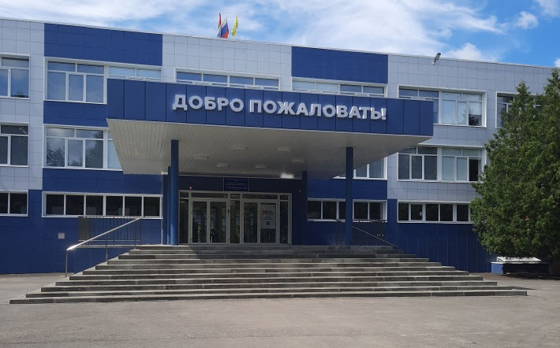 ***В 2024 году контрольное мероприятие проведено в отношении одного учреждения-МБОУ СШ №63, на модернизацию которого из бюджетов всех уровней выделено 254,6 млн. рублей.***

Получателями бюджетных средств являлись МКУ «Управление строительства города Липецка» на проведение работ по капитальному ремонту в сумме 241,5 млн. рублей и само МБОУ СШ № 63 на оснащение оборудованием в сумме 13,1 млн. рублей.

На момент проверки денежные средства освоены в полном объеме. Капитальный ремонт МБОУ СШ № 63 завершен, средства обучения и воспитания, необходимые для функционального образовательного процесса учреждении приобретены.

Муниципалитет имеет прекрасную, обновленную школу. Однако, проверкой установлено ряд нарушений, которые следует устранить и не допускать в дальнейшем.

Например, в нарушение Градостроительного кодекса РФ и Федерального закона N 44-ФЗ полномочия по определению подрядчика, заключение контракта и его исполнение документально не передавались заказчику.

В нарушение условий Государственной программы «Модернизация школьных систем образования», сметная документация, выполненная на дополнительные работы при изменении существенных условий контракта, для проведения государственной экспертизы не направлялась. Отсутствует обоснование изменения существенных условий контракта.

По завершению капитального ремонта здания, сведения о произведенных затратах балансодержателю не переданы.

Приобретенные в ходе проведения капитального ремонта основные средства на общую сумму 3,0 млн. руб., балансодержателю не переданы и списаны на расходы текущего финансового года, что могло повлечь проблемы их дальнейшего содержания.

По результатам проверки затраты 240 млн. рублей и 3 млн. рублей основных средств переданы в департамент образования. Излишне оплаченные работы на 700 тыс. руб. выполнены. За нарушение сроков исполнения представления составлен протокол об административном правонарушении, постановлением мирового судьи виновное должностное лицо привлечено к административной ответственности в виде штрафа в сумме 20,0 тыс. рублей.

Проверкой использования средств, выделенных на проведение ремонтных работ в учреждениях образования наиболее часто встречались нарушения законодательства о контрактной системе закупок, в части изменения объемов работ более чем на 20% и нарушение сроков их выполнения, неполное и некачественное выполнение работ.

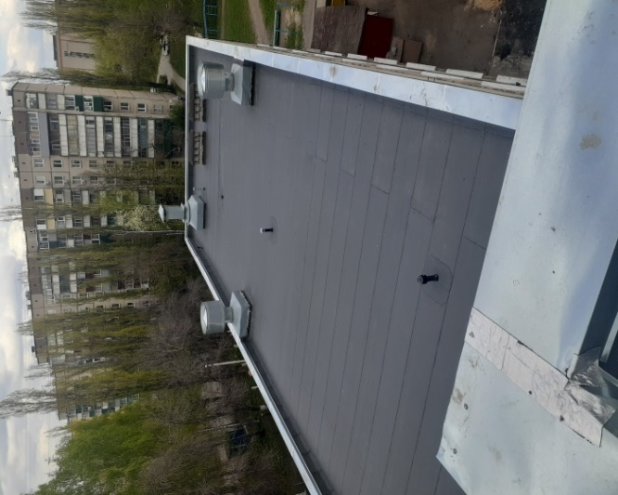Так, *визуальным осмотром, выполненных работ по ремонту кровли в* ***МБОУ СШ №21 г. Липецка*** *установлено неплотное примыкание кровельного материала к стенам парапетов, вентиляционных шахт, некачественное крепление вытяжных цилиндров.*

Согласно смет и акта о приемке выполненных работ – парапеты и свесы должны быть покрыты листовой оцинкованной сталью с покрытием, однако осмотром установлено, что работы произведены из оцинкованной стали без покрытия. Согласие заказчика на замену материала отсутствует.

В период осуществления работ по капитальному ремонту кровли учреждению нанесен ущерб в результате залития помещений, по причине непринятия подрядчиком мер по предотвращению попадания осадков. Причиной сложившейся ситуации стал, в том числе, ненадлежащий строительный контроль за ходом ремонтных работ со стороны привлеченной подрядной организации. В целях устранения выявленных нарушений администрацией учреждения создана комиссия. Ущерб нанесенный в результате залития помещений частично устранен, некачественно выполненные работы исправлены. За нарушение подрядчиком условий контракта по монтажу парапетов и свесов из материала более низкого качества оплачены штрафные санкции.

***Проверкой использования средств, выделенных на материально-техническое обеспечение деятельности дошкольных и общеобразовательных учреждений*** отмечено, что закупка оборудования осуществлялась как департаментом образования путем проведения электронного аукциона, так и учреждениями самостоятельно, без проведения конкурентных процедур. Проанализировав стоимость закупленного оборудования установлено, что при централизованной закупке цена приобретения аналогичного оборудования сложилась ниже на величину порядка 40 процентов. Департаменту образования администрации рекомендовано рассмотреть вопрос о согласовании начальной цены приобретаемого подведомственными учреждениями оборудования с учредителем.

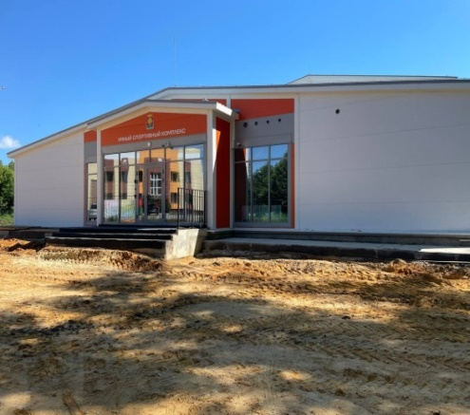***В отчетном году проверено использование средств, выделенных на создание в городе «умной» спортивной площадки.***

В ходе проверки установлены факты отсутствия на кровле объекта, предусмотренных проектной документацией, ограждений и организованного водостока, что в совокупности с окнами, смонтированными с нарушением строительных правил, приводит к залитию помещений в период осадков.

Также, в нарушение строительных правил, полы в душевых комнатах выполнены без водоприемного лотка и трапа, что приводит к залитию помещений раздевалок. Объект не оборудован отдельными защитными средствами, предусмотренными проектом (антивандальная пленка, кнопка экстренного вызова для маломобильных групп населения, защита окон спортзала от попадания мяча и др.). На объекте отсутствуют отдельные материальные ценности, предусмотренные техническим заданием к муниципальному контракту.

Площадка, возведенная под модульное спортивное сооружение, стоимостью 28,3 млн. рублей не числится в бухгалтерском учете, а земельный участок на котором она расположена не закреплен за учреждением.

Устранение нарушений, по представлению Счетной палаты проводится в рамках гарантийных обязательств.

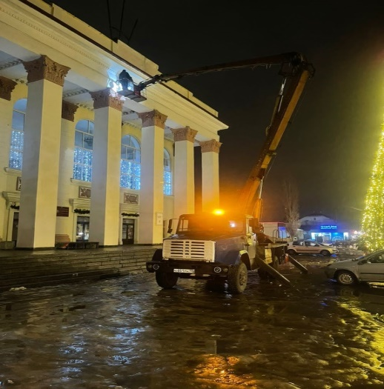Результаты проверки рекомендовано учесть при создании новых аналогичных объектов.

В соответствии с планом работы ***проверена эффективность и целевое использование средств, выделенных на капитальный ремонт зданий учреждений культуры в 2023 году в рамках МП «Развитие культуры и туризма в городе Липецке».*** Денежные средства в сумме 1,1 млн. рублей предоставлены в виде целевых субсидий муниципальным учреждениям «Дворец культуры «Сокол» и «Липецко-историко культурный музей».

Под выделенные средства муниципальное учреждение «Дворец культуры «Сокол» заключило муниципальный контракт на выполнение капитального ремонта козырька здания ДК «Сокол». В нарушение Строительных правил, подрядчик провел фасадные отделочные работы по объекту в зимний период, при среднесуточных показаниях температуры значительно ниже допустимых, что привело к множественным дефектам. Денежные средства в сумме 600 тыс. рублей использованы неэффективно. Подрядчик гарантийными письмами неоднократно переносил сроки исправления некачественных работ. Представление Счетной палаты было исполнено со значительным нарушением сроков.

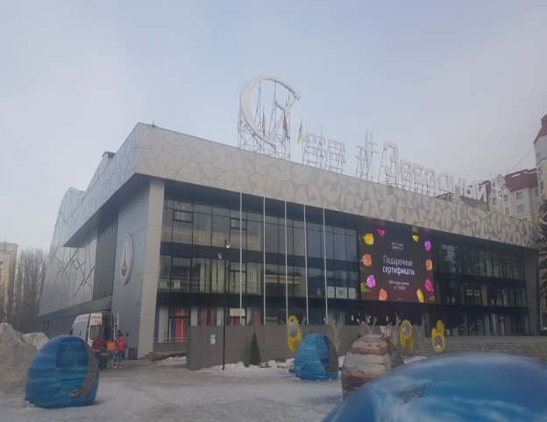По обращению прокуратуры Советского района г. Липецка проведена ***проверка Муниципального автономного учреждения дополнительного образования «Спортивная школа №11»*** по вопросу законности и эффективности использования бюджетных субсидий за 2023 год и январь-февраль 2024 год.

Основным видом деятельности учреждения является дополнительное образование детей и взрослых по программам физкультурно-спортивной направленности. Установлено, что в 2024 году МАОУ «Спортивная школа №11» доведены бюджетные ассигнования в виде субсидий на выполнение муниципального задания, в состав которых включены расходы, не связанные с уставным видом деятельности учреждения на обслуживание светомузыкального фонтана (3,8 млн. руб.) монтаж, демонтаж и хранение новогодней атрибутики (5,7 млн. руб.), уборку площади перед СК «Звездный» (0,5 млн. руб.). Денежные средства на данные работы должны выделяться в виде субсидий на иные цели.

Таким образом, департаментом физической культуры и спорта администрации города Липецка нарушен порядок формирования муниципального задания для подведомственного учреждения.

Счетной палатой выявлялись и другие случаи неправильного формирования муниципального задания, такие как установление объемных и качественных показателей, не соответствующих Общероссийскому базовому перечню государственных (муниципальных) услуг и по сути не отражающих качество муниципальной услуги.

По фактам указанных нарушений должностными лицами Счетной палаты составлены протоколы об административных правонарушениях.

Постановлениями мирового судьи руководителям департамента физической культуры и спорта назначены наказания в виде предупреждения.

***На реализацию мероприятий комплексного развития молодежной политики «Регион для молодых»*** муниципальному автономному учреждению культуры «Городской молодежный центр» из вышестоящих бюджетов выделено 52,6 млн. руб., которые использованы на приобретение товарно-материальных ценностей, проведение мероприятий и проектов для молодежи. Освоение денежных средств производилось путем заключения 47 контрактов (договоров). При определении начальной цены контракта установлено недостаточное исследование общедоступной ценовой информации, повлекшее завышение стоимости сплит систем (кондиционеров), что привело к увеличению расходов бюджетных средств на сумму порядка 200,0 тыс. рублей.

Учитывая объем контрольных мероприятий в социально-культурной сфере и количество выявленных нарушений, в отчетном году организовано контрольное мероприятие в департаменте образования администрации города, по вопросу принятия мер по результатам проверок проведенных ***Счетной палатой*** в 2023 году и в истекшем периоде 2024 года, что активизировало претензионную работу с подрядчиками по устранению некачественно выполненных работ и взысканию штрафных санкций.

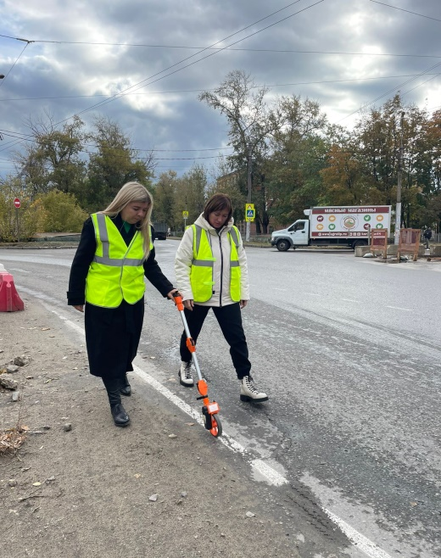**3.3.** ***Значительное внимание в отчетном году уделено сфере благоустройства города.*** Проведены контрольные мероприятия по вопросам законности и эффективности использования средств, выделенных на:

* *приобретение, содержание, ремонт средств организации дорожного движения и разметку дорог;*
* *содержание и восстановление зеленого фонда города Липецка;*
* *строительство и реконструкцию кладбищ, выполнение работ по их текущему содержанию;*
* *выполнение мероприятий по обращению с животными без владельцев на территории города Липецка.*

Существенных нарушений в использовании бюджетных средств проверками не выявлено. Однако, на одном из объектов дорожной сети в нарушение строительных правил, разметка наносилась при минусовой температуре, что влечет риски ее некачественного нанесения и использования менее установленного срока.

При формировании муниципального задания для МБУ «Ритуальные услуги г. Липецка» завышен показатель площади текущего содержания кладбищ, не повлекший завышения объема субсидии выделяемой на её финансовое обеспечение.

Имелись факты нарушения сроков исполнения работ по муниципальным контрактам на строительство кладбищ и на проведение мероприятий об обращению с животными без владельцев. Установлена необоснованная оплата услуг по отлову и содержанию безнадзорных животных в сумме 414,80 тыс. рублей.

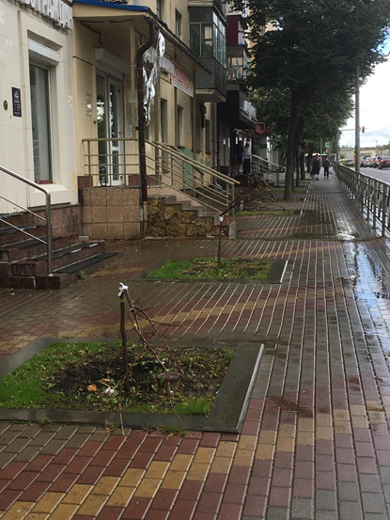 Мероприятия по содержанию и восстановлению зеленого фонда города Липецка предусматривают работы по текущему содержанию, капитальному ремонту зеленых насаждений и сносу сухих и аварийных деревьев. Муниципальным заказчиком на выполнение вышеуказанных работ на городских территориях общего пользования, является МУ «Управление главного смотрителя г. Липецка».

Объем финансирования мероприятий по озеленению на протяжении трех последних лет имеет положительную динамику и в 2024 году составил 393,0 млн. рублей.

Средства используются через процедуру закупок, исполнителем большинства муниципальных контрактов являлось МУП «Зеленхоз г. Липецка».

Визуальным осмотром выполненных работ и состояния зеленых насаждений установлены отдельные случаи отсутствия зеленых насаждений и неудовлетворительного состояния газонов, которые устранены в рамках гарантийных обязательств.

Важным критерием оценки озеленения города является «норма озеленения» - значение, которой установлено Сводом правил по градостроительству и составляет 16 кв.м на человека. В городе Липецке фактическая обеспеченность зелеными насаждениями по итогам 2022 года составляла 13,1 кв.м на человека, что меньше нормативных значений и свидетельствует о недостаточной площади благоустроенной территории озеленения городской среды.

Согласно инвентаризационным данным в 2023 году в городской черте отмечается снижение количества деревьев на 1072 единицы (2022г.-57,5 тыс. единиц, 2023г.-56,4 тыс. единиц), что влечет увеличение уровня антропогенного воздействия на окружающую среду и, как следствие, риск не достижения задач стратегического планирования и невыполнение нормы озеленения.

Рабочей комиссией Липецкого городского Совета депутатов по рассмотрению материалов контрольных мероприятий рекомендовано учесть результаты проверки при определении объемов работ по озеленению города.

**3.4.** ***В отчетном году проверена финансово-хозяйственная деятельность практически всех муниципальных учреждений и предприятий, подведомственных департаменту жилищно-коммунального хозяйства города***, а именно:

* *МУП «Липецктеплосеть»;*
* *МУ «Управление капитального ремонта г. Липецка»;*
* *АО «ЛГЭК».*

Одновременная проверка муниципальных организаций работающих в системе обеспечения жилищно-коммунальными услугами жителей города позволила выявить ряд проблем и наметить пути их решения.

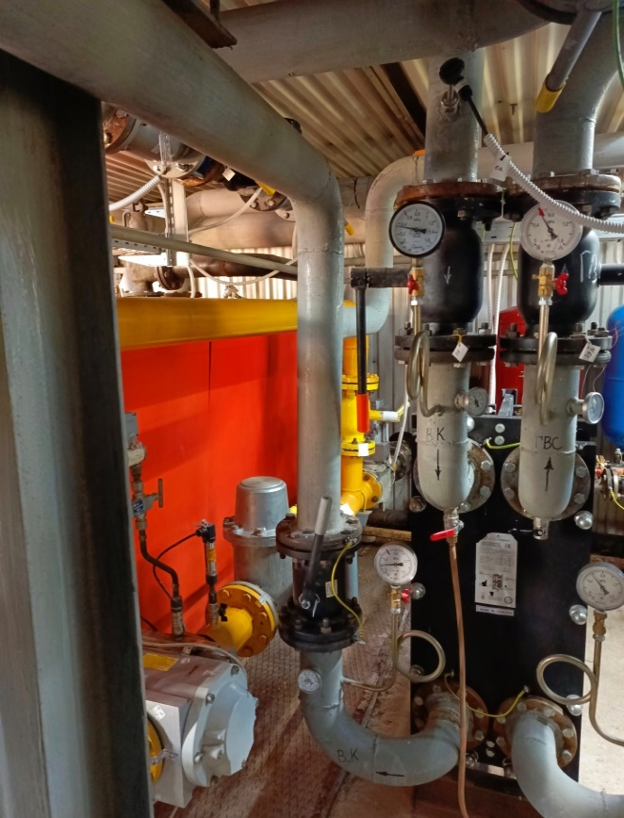Так, в составе затрат муниципального предприятия ***МУП «Липецктеплосеть»***, получающего субсидии из бюджета города на возмещение части затрат не покрытых доходами, установлены неэффективные расходы, завышающие эти затраты, в том числе:

* на содержание объектов, находящихся за пределами границ городского округа, сумма которых в проверяемом периоде составила 20,4 млн. рублей;
* на аренду помещений, транспорта и программного обеспечения (абонентской базы потребителей) у своего же дочернего предприятия (34,2 млн. руб.);
* на содержание 134 объектов, не используемых в хозяйственной деятельности (14,3 млн. рублей).

На балансе МУ «Управление капитального ремонта г. Липецка» значатся более 3,0 тыс. штук контейнеров и бункеров для мусора, стоимостью 38,0 млн. руб., установленных на площадках города и используемых в хозяйственной деятельности АО «Экопром-Липецк», сроки договорных отношений по которым истекли, право пользования не оформлено.

Материалы проверок рассмотрены Рабочей группой Липецкого городского Совета депутатов.

Департаментом жилищно-коммунального хозяйства разработана дорожная карта мероприятий по сокращению неэффективных затрат. В рамках реализации мероприятий ряд объектов переданы их фактическим пользователям.

Проверкой финансово-хозяйственной деятельности АО «ЛГЭК», установлено, что акционерное общество, созданное муниципалитетом для удовлетворения потребностей города в коммунальных услугах, фактически прекратило осуществлять этот вид деятельности, передав функции поставщика коммунальной услуги другим организациям, в том числе своему учредителю МУП «Липецктеплосеть».

В ходе проверки установлены факты неэффективного распоряжения имуществом, принадлежащим АО «ЛГЭК» и являющимся обеспечением стоимости акций, принадлежащих муниципальному образованию.

Во избежание обесценивания активов муниципального образования Счетной палатой рекомендовано принять меры к ликвидации акционерного общества.

По фактам неэффективного распоряжения имуществом, имеющим признаки злоупотреблений, материалы проверки переданы в правоохранительные органы.

**3.5.** По предложениям Администрации города, а так же постоянной комиссии Липецкого городского Совета депутатов по экономической и промышленной политике, развитию малого и среднего предпринимательства, ***проведены проверки финансово-хозяйственной деятельности муниципальных учреждений:***

* *МБУ «Технопарк-Липецк»;*
* *МКУ «ГО и ЧС г. Липецка».*

Муниципальное бюджетное учреждение «Технопарк-Липецк» включено в областной Реестр инновационных проектов и осуществляет поддержку субъектов малого и среднего предпринимательства- резидентов Технопарка.

На 01.12.2024 года в состав резидентов МБУ «Технопарк-Липецк» входят 46 компаний, из которых 10 является резидентами Сколково.

Финансовое обеспечение деятельности учреждения осуществляется за счет бюджетных субсидий и собственных доходов от сдачи в аренду закрепленного имущества, доля которых в общем объеме доходов составляет порядка 75 процентов.

В ходе проверки установлены факты неправомерных расходов, а также недополученных доходов, за счет неполного использования закрепленного имущества.

По результатам проверки Счетной палатой рекомендовано, в целях повышения эффективности использования муниципального имущества и сокращения бюджетных расходов, изменить организационно-правовую форму учреждения.

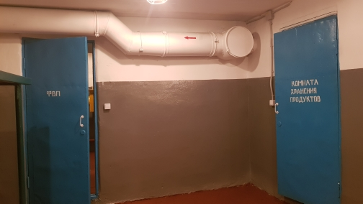**3.6.** В последние годы особое значение имеет обеспечение безопасности проживания жителей города. В связи с этим в отчетном году проверена законность и эффективность использования средств, выделенных муниципальному учреждению ***«Управление по делам гражданской обороны и чрезвычайным ситуациям г. Липецка».***

В ходе проверки особое внимание уделено использованию средств, выделенных на финансирование ремонта защитных сооружений гражданской обороны, обслуживанию системы видеонаблюдения, комплексной системы экстренного оповещения граждан.

На балансе учреждения числится 27 защитных сооружений, из которых 20 расположены в подвалах многоквартирных домов. Все защитные сооружения переданы учреждению в состоянии, требующем восстановительных работ и непригодном к приему укрываемых. На проведение ремонтных работ в 2023 году использовано 6,7 млн. руб., на 2024 год выделено 35,1 млн. рублей. На момент проверки (сентябрь 2024 года) разработана ПСД на ремонт 14 объектов, в стадии завершения ремонтно-восстановительных работ находилось 7 защитных сооружений и начат ремонт еще одного.

Установлены факты неоформления договоров безвозмездного пользования недвижимого имущества и нарушения требований его бухгалтерского учета на счетах учреждения. По представлению Счетной палаты выявленные нарушения устранены.

1. **Контроль реализации национальных (региональных) проектов.**

В отчетном году проверено использование средств, выделенных в рамках реализации ***национального проекта Российской Федерации «Экология»*** на мероприятиях завершенные на территории города. А именно:

* *рекультивация полигона ТБО «Венера» в рамках регионального проекта «Чистая страна»;*
* *закупки подвижного состава для перевозок пассажиров по городским маршрутам, в рамках участия в федеральном проекте «Чистый воздух».*

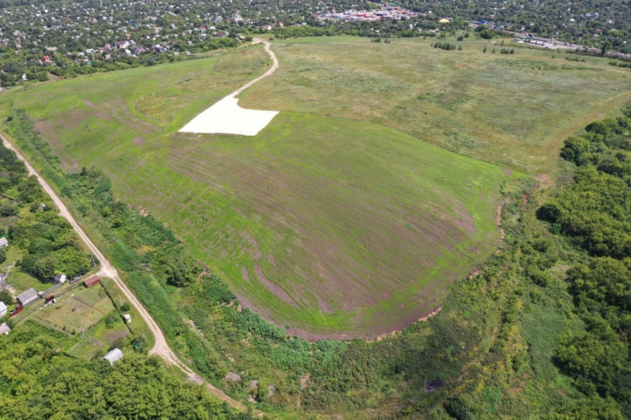Захоронение бытовых отходов на полигоне «Венера» проводилось с 1961 года, а период его частичной рекультивации за счет средств бюджета города проводился с 2006 по 2016 годы. Вопрос полной рекультивации полигона «Венера» был решен путем участия в региональном проекте «Чистая страна» в 2024 году.

Управлением экологии и природных ресурсов Липецкой области на эти цели предоставлена субсидия, покрывающая 96% расходных обязательств в сумме 35,3 млн. рублей. На выделенные средства проведена техническая и биологическая рекультивация на площади около 70 тыс. квадратных метров.

Проведенной проверкой и контрольным осмотром установлено выполнение работ в соответствии с контрактом и техническим заданием, качество работ подтверждено специализированными организациями.

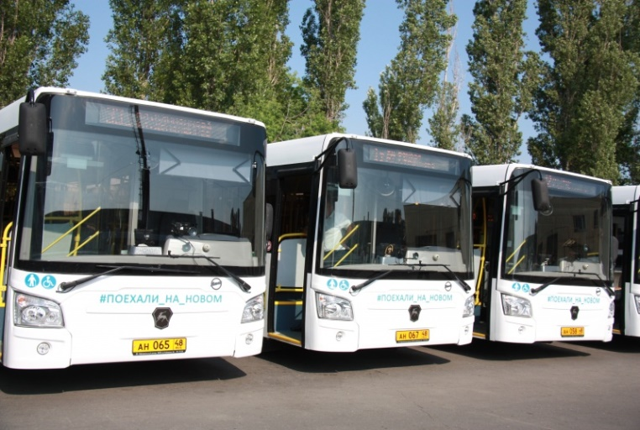Город Липецк является участником ***федерального проекта «Чистый воздух»***, реализуемого в рамках Национального проекта «Экология». Одним из мероприятий проекта является замещение транспортных средств низкого экологического класса, транспортным средствами, работающими на газомоторном топливе. На данные цели выделено 1297,8 млн. рублей, средства использованы в полном объеме в 2022-2023 годы. По трем муниципальным контрактам приобретено 80 автобусов на газомоторном топливе, что внесло существенный вклад в решение вопроса организации перевозок жителей города, а также значительно укрепило материально-техническую базу муниципального перевозчика.

Проверкой установлено, что количество и стоимость одной единицы приобретенного транспорта соответствует утвержденным нормативам. Цены на приобретенные городом автобусы соответствуют средним ценам на аналогичные транспортные средства, приобретенные другими городами-участниками проекта. Однако, осмотром транспортных средств на территории предприятия-перевозчика установлено значительное количество транспорта, не используемого по причине технической неисправности. Коэффициент технической готовности 46-ти автобусов ЛиАЗ, приобретенных по одному из трех контрактов, при сроке эксплуатации 1,5 года составляет 0,574, что значительно ниже, чем у остальных транспортных средств, приобретенных в более ранние сроки (0,836). Это свидетельствует о низком качестве поставленного товара и может повлечь значительные расходы по ремонту и замене подвижного состава.

По результатам мероприятия направлены представления председателю департамента транспорта администрации города Липецка и директору МУП «Липецкий пассажирский транспорт».

1. **Контроль управление и распоряжения муниципальной собственностью**

В течении отчетного года проведены мероприятия, направленные на оценку эффективности управления и распоряжения муниципальной собственностью.

В том числе:

* *аудит эффективности деятельности структурных подразделений администрации города по управлению и использованию имущества муниципальной казны;*
* *проверка рациональности и эффективности деятельности по управлению и распоряжению муниципальным имуществом в виде акций, принадлежащих муниципальному образованию в уставном капитале АО «ЛГЭК».*

Муниципальное имущество, не закрепленное за муниципальными предприятиями и учреждениями входит в состав муниципальной казны, функции управления и распоряжения которой возложены на Управление имущественных и земельных отношений администрации города Липецка.

В ходе аудита Счетной палатой проанализирован состав Реестра муниципальной казны, его изменение в проверяемом периоде. Проверено соблюдение законодательства при осуществлении передачи имущества казны в аренду, безвозмездное пользование, в собственность Российской Федерации, Липецкой области, иных муниципальных образований, по концессионному соглашению, продажа и приватизация.

По результатам проверки устранены отдельные замечания, касающиеся исключения из Реестра муниципальной собственности проданного недвижимого имущества.

При этом, остаются нерешенными вопросы более длительного характера, такие как:

* регистрация права собственности на объекты недвижимого имущества, которое отсутствует на 28 процентов нежилых помещений казны;
* передача в состав общего имущества многоквартирного дома подвальных и иных помещений, находящихся и используемых в составе МКД.

1. **Предоставление льгот, преференций и иных преимуществ.**

В целях оценки эффективности предоставления муниципальных льгот и иных мер поддержки проведена *проверка по вопросу эффективности использования бюджетных средств, выделенных на поддержку социально-ориентированным некоммерческим организациям в рамках муниципальной программы «Липецк-мы вместе!».*

Муниципальной поддержке в 2024 году подлежали проекты, реализуемые по девяти приоритетным направлениям деятельности, определенным Решением о бюджете города Липецка.

Субсидии предоставлялись на основании решений конкурсной комиссии. В 2024 году из 30 поданных заявок, победителями признаны 23 организации, сумма выделенных субсидий составила 5,3 млн. рублей.

Фактически реализовано 22 проекта стоимостью 5,2 млн. рублей.

Одна общественная организация «Федерация рукопашного боя Липецкой области» неиспользованную субсидию в сумме 149,7 тыс. рублей возвратила в бюджет в полном объеме.

1. **Экспертно-аналитическая деятельность.**
   1. В 2024 году Счетной палатой города проведено 7 экспертно-аналитических мероприятий, среди которых можно отметить:

* *анализ результативности мер, принимаемых администрацией города, направленных на сокращение объектов незавершенного строительства;*
* *анализ наличия, разработки и принятия документов стратегического планирования;*
* *аналитические записки об исполнении бюджета города за 1 квартал, 1 полугодие, 9 месяцев 2024 года;*
* *аудит закупок подвижного состава для перевозок пассажиров по городским маршрутам;*
* *экспертиза проекта бюджета города на 2025 год и на плановый период 2026-2027 годов.*

Заключения по всем экспертно-аналитическим мероприятиям направлены в адрес Липецкого городского Совета депутатов, Главе города и всем отраслевым департаментам.

**7.2** В соответствии со ст. 9 Федерального закона от 07.02.2011 № 6-ФЗ «Об общих принципах организации и деятельности контрольно-счётных органов субъектов Российской Федерации, федеральных территорий и муниципальных образований» и статьей 8 Положения «О Счетной палате города Липецка» проводилась экспертиза проектов муниципальных правовых актов в части касающейся расходных обязательств города, приводящих к изменению доходов бюджета, а также муниципальных программ.

По результатам проведенной работы подготовлено 137 заключений, которые направлены Липецкому городскому Совету депутатов и структурным подразделениям администрации города – разработчикам проектов.

Счетной палатой в течение 2024 года направлены заключения по следующим вопросам:

|  |  |
| --- | --- |
| *на проекты решений представительного органа о бюджете*: | **14** |
| из них:  - на проект бюджета города на 2025 год и плановый период 2026-2027 годов | 2 |
| - на внесение изменений в бюджет | 11 |
| - на отчет об исполнении бюджета | 1 |
| *на проекты муниципальных программ (изменений в муниципальные программы)* | **31** |
| *на проект изменений в Стратегию социально-экономического развития города Липецка* | **2** |
| *на проект о новом налоге – туристическом* | **2** |
| *на проекты иных нормативных правовых актов* | **88** |
| из них: |  |
| - по вопросам оплаты труда | 7 |
| - по предоставлению  налоговых льгот, мер социальной поддержки и преференций | 20 |
| -по вопросам распоряжения муниципальной собственностью | 9 |
| - по внесению изменений в положения о структурных подразделения администрации города Липецка | 6 |
| - иные | 46 |

В ходе проведения экспертиз проектов выработаны замечания и предложения, которые в большей части учтены разработчиками нормативных правовых актов.

**7.3** Счетная палата наделена бюджетными полномочиями, без реализации которых невозможно обсуждение и принятие проекта бюджета, его корректировка и утверждение отчета об его исполнении. В рамках исполнения бюджетных полномочий в 2024 году подготовлено 14 заключений.

В ходе экспертизы Решений о бюджете анализировалась полнота доходных источников, соответствие вносимых изменений расходным полномочиям городского округа и нормам бюджетного законодательства.

**7.4** В рамках исполнения полномочий по оценке реализуемости, рисков и результатов достижения целей социально-экономического развития города Липецка, предусмотренных документами стратегического планирования города Липецка, Счетной палатой города Липецка рассмотрены изменения на проект решения Липецкого городского Совета депутатов от 02.08.2016 № 204 «О Стратегии социально-экономического развития города Липецка до 2035 года» (далее Стратегия).

В заключении отмечено, что проект Стратегии содержит итоги реализации Стратегического плана развития города Липецка до 2016 года, а также определяет основную стратегическую цель на период до 2035 года – устойчивый рост качества жизни населения. Установленные Стратегией приоритеты структурированы по целям с постановкой соответствующих задач. В Проекте содержится комплексный анализ текущего состояния и основные тенденции социально-экономического развития города Липецка, в том числе анализ конкурентоспособности (SWOT-анализ по отраслям) в трех вариантах – инерционный, базовый, оптимистический. Проект содержит фактические и прогнозируемые результаты социально-экономического развития города, рассчитанные при различных условиях развития экономики.

В соответствии с пунктом 5 статьи 40 Федерального закона № 172, разделом 6 Закона Липецкой области № 207 разработка, актуализация и мониторинг реализации документов стратегического планирования должны осуществляться в соответствии с муниципальным правовым актом. Постановлением администрации города Липецка от 15.02.2017 № 174 утвержден Порядок разработки, корректировки и мониторинга реализации Стратегии социально-экономического развития города Липецка и Плана мероприятий по реализации Стратегии социально-экономического развития города Липецка.

Основным инструментом реализации Стратегии и основой формирования бюджета города являются 16 муниципальных программ, содержащих комплекс планируемых мероприятий, взаимоувязанных по задачам, срокам осуществления, исполнителям и ресурсам и обеспечивающих наиболее эффективное достижение целей и решение задач социально-экономического развития города.

В дальнейшем в ходе реализации Стратегии необходимо учитывать возможные риски не достижения отдельных стратегических целей в случае недостаточной обеспеченности финансовыми ресурсами.

**7.5** В связи с перераспределением полномочий между структурными подразделениями администрации города Липецка, значительное количество экспертных заключений касалось внесения изменений в положения о структурных подразделения администрации города Липецка. Например, передавались полномочия по выдаче экспертных заключений при сдаче в аренду муниципального имущества, по учету имущества казны, контроль имущества переданного в концессию из Управления имущественных и земельных отношений администрации города Липецка в другие департаменты администрации.

Систематически проводилась экспертиза проектов по вопросам управления и распоряжения муниципальной собственностью, а именно утверждения Прогнозного плана (программы) приватизации муниципального имущества, передачи в собственность Липецкой области земельных участков и муниципального имущества и т.п.

**7.6**По заключениям Счетной палаты в 2024 году отправлено на доработку для дальнейшего рассмотрения 8 проектов, в числе которых:

* Проект изменений в Положение "О наружной рекламе в городе Липецке";
* Проект изменений в Положение "О порядке присуждения и выплаты городской литературной премии имени Алексея Липецкого в городе Липецке";
* Проект изменений в Положение «Об оплате труда работников муниципальных учреждений города Липецка», принятое решением Липецкого городского Совета депутатов от 21.10.2008 № 894;
* Проект изменений в Прогнозный план приватизации на 2024 год и на плановый период 2025 и 2026 годов;
* Проект Порядка сообщения лицами, замещающими муниципальные должности города Липецка, должности муниципальной службы города Липецка о получении подарка в связи с протокольными мероприятиями, служебными командировками и другими официальными мероприятиями, участие в которых связано с исполнением ими служебных (должностных) обязанностей, сдачи и оценки подарка, реализации (выкупа) и зачисления средств, вырученных от его реализации;
* По вопросу предоставления Местной православной религиозной организации Приход Покровского храма г.Липецка Липецкой Епархии Русской Православной Церкви (Московский Патриархат) муниципальной преференции на 2025-2029 годы;
* На проект изменений в Правила проведения зрелищных мероприятий в городе Липецке;
* На проект "Правила благоустройства территорий города Липецка".

Как показывает практика: доработка муниципального правового акта по предложениям и замечаниям контрольно-счетного органа, предотвращает возникновение рисков не только в сфере расходования бюджетных средств, но и также рисков превышения, или неисполнения полномочий.

**8. Деятельность Счетной палаты по противодействию коррупции.**

В ходе обеспечения мер по противодействию коррупции, в соответствии с Федеральным законом от 07.02.2011 № 6-ФЗ «Об общих принципах организации и деятельности контрольно-счетных органов субъектов Российской Федерации, федеральных территорий и муниципальных образований» приоритетное внимание уделяется вопросам предупреждения коррупционных проявлений.

Осуществляются мероприятия по исполнению Федерального закона от 25.12.2008 № 273-ФЗ «О противодействии коррупции», соответствующих Указов Президента Российской Федерации и иных нормативных правовых актов, направленных на принятие эффективных мер по профилактике коррупции, соблюдению общих принципов служебного поведения, норм профессиональной этики, обязательств, ограничений и запретов, установленных на муниципальной службе.

Организована работа по подготовке и представлению справок о доходах, расходах, об имуществе и обязательствах имущественного характера за 2023 год муниципальными служащими Счетной палаты и членами их семей.

Председатель Счетной палаты города Липецка является членом комиссии по противодействию коррупции в городе Липецке.

Случаев неисполнения должностными лицами Счетной палаты мер, установленных в целях предотвращения и (или) урегулирования конфликта интересов, также, как и сообщений о фактах обращения в целях склонения должностных лиц к совершению коррупционных правонарушений, в течении года не было.

**9. Информационная, методологическая и иная деятельность.**

**Взаимодействие с государственными, правоохранительными и иными органами.**

**9.1.** В целях обеспечения принципа гласности, необходимая информация о работе Счетной палаты размещается и актуализируется на официальной странице сайта Липецкого городского Совета депутатов в сети «Интернет», в социальных сетях «Вконтакте» и «Одноклассники».

Организовано размещение информации о результатах аудита в сфере закупок в единой информационной системе zakupki.gov.ru.

Информация о результатах всех контрольных и экспертно-аналитических мероприятий направляется Главе города, городскому Совету депутатов, структурным подразделениям администрации города и при необходимости правоохранительным органам.

Результаты контрольных и экспертно-аналитических мероприятий рассматривались на заседаниях постоянных комиссий городского Совета депутатов.

Рабочей группой Липецкого городского Совета депутатов для рассмотрения материалов контрольных и экспертно-аналитических мероприятий, в состав которой входят представители депутатского корпуса, администрации города и Счетной палаты города.

В течение 2024 года рассмотрено 20 контрольных и 2 экспертно-аналитических мероприятия, проведенных Счетной палатой.

**9.2** В работе Счетной палаты существенно увеличился объем информации, которая поступает не только от проверяемых организаций, но и из других источников. С помощью информационных технологий Счетная палата получает данные из информационной системы в сфере закупок, что сокращает сроки проведения проверки непосредственно на объекте. Применяются и специализированные программы, например, программный комплекс «Гранд-Смета» для проверки правильности составления смет при проведении строительных и ремонтных работ.

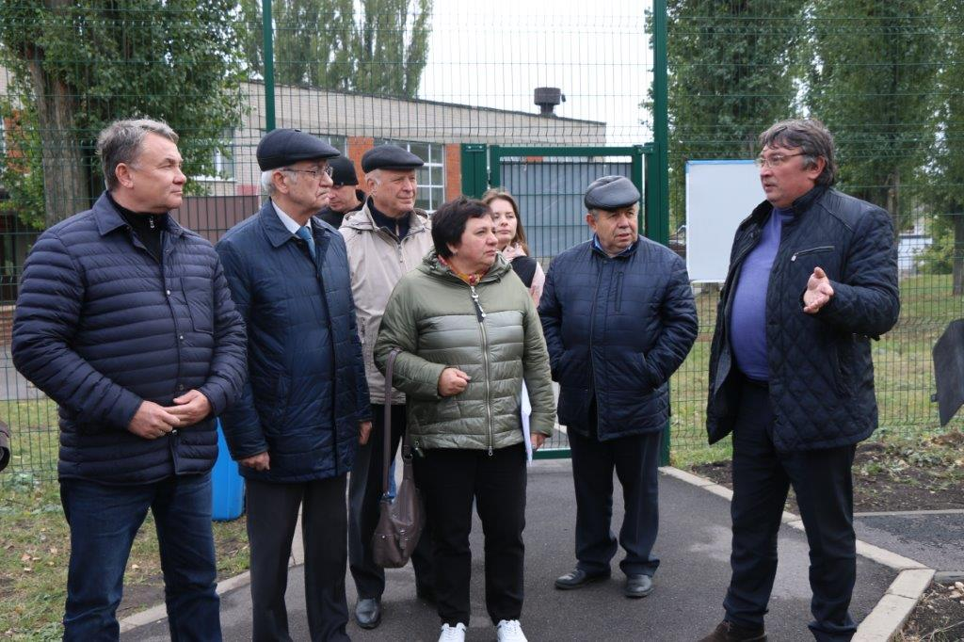Счётной палате города Липецка предоставлен доступ к системам «Электронный бюджет», «Управление имуществом Липецкой области» (ИС УИЛО).

**9.3** Счётная палата взаимодействует со структурными подразделениями администрации города в части предоставления необходимой информации, рассмотрения материалов проверок, устранения нарушений, разработки и принятия необходимых правовых актов для решения проблемных ситуаций.

Представители Счетной палаты участвуют в работе коллегиальных органов городского Совета депутатов и администрации города, Межведомственной рабочей группе по заключению концессионных соглашений, комиссий по противодействию коррупции, оперативного межведомственного штаба по устойчивому функционированию экономики города, оргкомитетов по публичным слушаниям и иных рабочих групп.

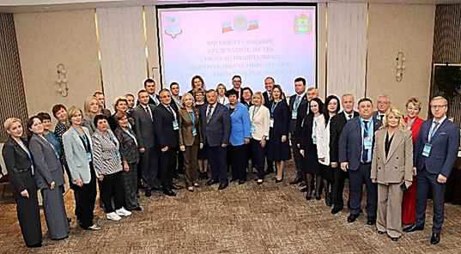**9.4** Значительная работа проведена по развитию сотрудничества и взаимодействия по вопросам совершенствования муниципального финансового контроля, обмена опытом работы с Союзом муниципальных контрольно-счетных органов Российской Федерации, контрольно-счетными органами субъектов и муниципальных образований.

Председатель Счетной палаты города Липецка является председателем ревизионной комиссии Союза муниципальных контрольно-счетных органов.

Работа в Союзе МКСО значительно расширяет и обогащает опыт и знания вопросов финансового контроля, позволяет использовать единую методическую базу, классификатор нарушений, практику работы.

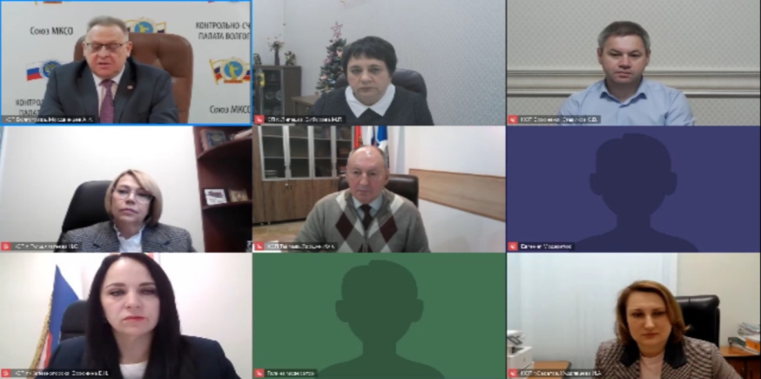Счетная палата принимает участие в работе ежемесячных круглых столов и вебинаров по различным вопросам финансового контроля, организуемых в заочном формате на общероссийском портале Союза МКСО.

**9.5** В отчетном году большое внимание уделялось методическому обеспечению деятельности Счетной палаты, обучению сотрудников, развитию дистанционных методов обучения и контроля. Обновлены и утверждены Коллегией Счетной палаты Стандарты:

* СФК «Оперативный анализ исполнения и контроль за организацией исполнения бюджета города Липецка»;
* СФК «Проведение и оформление результатов финансового аудита»;
* СФК «Управление качеством контрольных и экспертно-аналитических мероприятий, проводимых Счетной палатой города Липецка».

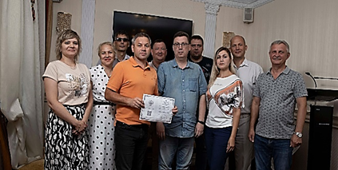В 2024 году 5 сотрудников Счетной палаты города Липецка повысили квалификацию по следующим программам: «Типичные ошибки и нарушения в бухгалтерии учреждения и способы их исправления. Электронный документооборот в организациях госсектора и централизованной бухгалтерии» г. Липецк, «Антимонопольный комплаенс» г. Липецк, «Основы профилактики коррупции» г. Липецк, «Рабочий практикум по проверке сметной документации, составленной с применением ГЭСН-2022» г. Воронеж, «Нормативно-правовое регулирование и правоприменительная практика при осуществлении внешнего муниципального финансового контроля» г. Пятигорск.

**10. Основные задачи и направления деятельности Счетной палаты в 2025 году.**

Счетная палата города рассматривает приоритеты своей деятельности в текущем году в определении наиболее рисковых зон в управленческих процессах, в вопросах законности и эффективности использования бюджетных средств.

Большое внимание будет уделяться профилактике и предупреждению нарушений в финансово-бюджетной сфере.

В вопросах внутренней организации деятельности Счетной палаты планируется внедрение и развитие дистанционных методов контроля.

Планом работы на текущий год предусмотрен широкий спектр контрольных мероприятий в сфере образования, физической культуры и спорта, благоустройства города. В рамках полномочий по обеспечению мониторинга бюджетного процесса планируется осуществление контроля за использованием инвестиций в объекты социально-культурной сферы на стадии их строительства. Совокупность всех блоков работы и профессиональный подход будут способствовать ответственному управлению муниципальными ресурсами.

Председатель

Счётной палаты

города Липецка М.П. Зиборова